新乡高金药业有限公司
年产200吨月桂氮卓酮、100吨高金噻酮、5吨维D钙片、5吨维C叶酸片、1000吨微生物菌剂项目
竣工环境保护验收意见

2024年06月05日，新乡高金药业有限公司年产200吨月桂氮卓酮、100吨高金噻酮、5吨维D钙片、5吨维C叶酸片、1000吨微生物菌剂项目竣工环境保护验收监测报告并对照《建设项目竣工环境保护验收暂行办法》，严格依照国家有关法律法规、建设项目竣工环境保护验收技术规范、本项目环境影响评价报告表和审批部门审批决定等要求对本项目进行验收，提出意见如下：
一、工程建设基本情况
（一）建设地点、规模、主要建设内容
建设地点：河南省新乡市延津县经十五路东侧、榆东湖南侧、纬一路北侧
建设性质：迁建（新建）
产品、规模：年产200吨月桂氮卓酮、100吨高金噻酮、5吨维D钙片、5吨维C叶酸片、1000吨微生物菌剂
（二）建设过程及环保审批情况
新乡高金药业有限公司年产200吨月桂氮卓酮、100吨高金噻酮、5吨维D钙片、5吨维C叶酸片、1000吨微生物菌剂项目位于新乡市延津县经十五路东侧、榆东湖南侧、纬一路北侧，全厂占地面积约13334m2，属于迁建（新建）项目。
河南睿嘉环保科技有限责任公司于2021年3月编写完成《新乡高金药业有限公司年产200吨月桂氮卓酮、100吨高金噻酮、5吨维D钙片、5吨维C叶酸片、1000吨微生物菌剂项目环境影响报告书》，2022年3月25日新乡市生态环境局对《新乡高金药业有限公司年产200吨月桂氮卓酮、100吨高金噻酮、5吨维D钙片、5吨维C叶酸片、1000吨微生物菌剂项目》进行了批复，文号为新环书审〔2022〕5号。
（三）投资情况
总投资金额为10000万元，其中环保投资400万元，环保投资占总投资的比例为4.00%。
（四）验收范围
新乡高金药业有限公司年产200吨月桂氮卓酮、100吨高金噻酮、5吨维D钙片、5吨维C叶酸片、1000吨微生物菌剂项目的主体工程、储运工程、辅助公用工程、应采取的环保措施，以及项目所涉及的环境影响、管理制度等环境保护措施的落实情况。
二、工程变更情况
根据验收小组现场核验，本项目为年产200吨月桂氮卓酮、100吨高金噻酮、5吨维D钙片、5吨维C叶酸片、1000吨微生物菌剂，项目建设过程中与环评批复内容相比发生了部分变动，主要变动内容为本次建设项目仅完成了对年产200吨月桂氮卓酮、100吨高金噻酮的生产线的建设，年产5吨维D钙片、5吨维C叶酸片、1000吨微生物菌剂预计作为二期工程进行建设，经对照《污染影响类建设项目重大变动清单（试行）》，本项目验收过程中与环评批复情况的变动不属于重大变动，变动后污染治理设施纳入环境管理范围，不属于《建设项目竣工环境保护验收暂行办法》中不允许通过验收的内容。
三、环境保护设施建设情况
（1）废气
本项目废气主要为月桂氮卓酮和噻酮生产线废气、污水处理站废气。
经验收现场勘踏检查：
①月桂氮卓酮和噻酮生产线废气
本项目物料在装置或反应釜等设备之间转移，物料输送采用管道密闭输送，各反应釜等为全封闭设备，所有反应釜生产过程中均没有无组织排放口，且装置区采取了严格的无组织废气控制措施，生产过程中阀门等接口处可能存在很少的跑冒滴漏等无组织排放的情况。
②污水处理站废气
本项目污水处理站池体均采取加盖封闭，恶臭废气经负压收集处理后通过生物除臭塔处理后，通过15m高排气筒有组织排放。
（2）废水
本项目废水主要为工艺废水、生活污水和设备清洗废水。
经过验收现场踏勘检查：
①工艺废水
本项目噻酮废水的工艺特点是高浓度有机废，废水量较小，可生化性差。针对工艺废水中有机物浓度高，通过高级氧化对废水进行预处理，改善废水水质，提高废水可生化性，最后采用传统生化工艺进行处理。
②生活污水
本项目月桂氮卓酮和噻酮废水集中收集后进行高级氧化预处理，处理后的废水与其他废水混合进入厂区自建污水处理站，污水处理站采用“UASB+兼氧+接触氧化”处理工艺，废水经污水处理站处理达标后，与循环冷却水排水一起经厂区污水总排口排放，最终进入延津县第二污水处理厂处理。
③设备清洗废水
本项目微生物菌剂种子罐、发酵罐等采用自来水清洗，介于清洗废水中主要为营养原料，故经蒸汽消毒后回用于下次生产。
（3）噪声
本项目噪声主要来源于反应釜、筛分机、混合机、锅炉等设备产生的机械噪声，噪声值在80～90dB（A）。
经验收现场勘踏检查，项目噪声治理采取了以下措施：
①选用超低噪声、运行振动小的设备，并在一些必要的设备上（如风机）加装消音器。
②风机和各种泵在基础上采取隔声、减振、隔振措施，风机进出管路采用柔性连接，以改善气体输送时流场状况，以减少空气动力噪声。
③在厂房设计中，主要工作和休息场所远离强声源，并设置值班室，对工作人员进行噪声防护隔离，其中噪声较大的设备放于单独的较小的房间内，并设置值班室。
通过以上措施，本项目厂界噪声可达标排放，对周围环境影响不大。
（4）固体废物
本次改建项目固体废物主要包括精馏残渣、蒸馏残渣、化验室废液、活性炭吸附脱附装置废活性炭、废包装袋、员工生活垃圾等。
经验收现场勘踏检查：
①精馏残渣、蒸馏残渣、化验室废液、活性炭吸附脱附装置废活性炭
经专门容器收集后，暂存于危废暂存间，定期交由有资质单位安全处置。
②废包装袋
集中收集后暂存于危废暂存间，定期交由有资质单位安全处置。
③员工生活垃圾
生活垃圾产生量按0.5kg/d人计，工作人员50人，年生产300天，则生活垃圾总产生量7.5t/a，为一般固废，送生活垃圾集散点，由集聚区环卫部门收集处理。
四、环境保护设施调试效果
根据《新乡高金药业有限公司年产200吨月桂氮卓酮、100吨高金噻酮、5吨维D钙片、5吨维C叶酸片、1000吨微生物菌剂项目竣工环境保护验收监测报告》，监测期间，各环保设施运行正常，符合监测期间的工况要求。
（1）噪声；验收检测期间，该公司四周厂界环境昼间噪声值在54.9-56.2dB(A）之间，能够达到《工业企业厂界环境噪声排放标准》(GB12348-2008)2类标准限值：昼间≤60dB(A）的要求。
（2）废水：验收检测期间，项目废水污染物化学需氧量排放浓度为39～44mg/L，悬浮物排放浓度为6～8mg/L，氨氮排放浓度为1.32～1.51mg/L，总磷排放浓度为0.19～0.26mg/L，总氮排放浓度为7.81～8.37mg/L，出水水质较好，能够满足延津县第二污水处理厂收水标准要求，可达标排放。
（3）废气：验收检测期间，该项目废气污染物非甲烷总烃有组织排放进口浓度在58.1-67.2mg/m³之间，出口浓度在6.50-7.02mg/m³之间，能够达到《制药工业大气污染物排放标准》（GB37823-2019）中非甲烷总烃有组织排放浓度60mg/m³的要求；甲苯有组织排放浓度在0.11-1.81mg/m³之间，能够达到《制药工业大气污染物排放标准》（GB37823-2019）中甲苯有组织排放浓度40mg/m³的要求；甲醇有组织排放浓度在3.0-3.8mg/m³之间，能够达到《关于全省开展工业企业挥发性有机物专项治理工作中排放建议值的通知》（豫环攻坚办〔2017〕162号）文要求中甲醇有组织排放浓度20mg/m³的要求；氨有组织排放进口浓度在18.7-21.2mg/m³之间，出口浓度在3.44-4.01mg/m³之间，能够达到《制药工业大气污染物排放标准》（GB37823-2019）中氨有组织排放浓度20mg/m³的要求；硫化氢有组织排放浓度在0.68-3.52mg/m³之间，能够达到《制药工业大气污染物排放标准》（GB37823-2019）中H₂S有组织排放浓度5mg/m³的要求。
验收检测期间，该项目废气污染物非甲烷总烃无组织排放浓度在0.93-1.53mg/m³之间，能够达到《关于全省开展工业企业挥发性有机物专项治理工作中排放建议值的通知》（豫环攻坚办〔2017〕162号）文中其他行业厂界外浓度最高值为2.0mg/m³的要求；甲苯无组织排放浓度检测结果低于检出限，能够达到《关于全省开展工业企业挥发性有机物专项治理工作中排放建议值的通知》（豫环攻坚办〔2017〕162号）文中其他行业厂界外浓度最高值为0.6mg/m³的要求；甲醇无组织排放浓度检测结果低于检出限，能够达到《关于全省开展工业企业挥发性有机物专项治理工作中排放建议值的通知》（豫环攻坚办〔2017〕162号）文中其他行业厂界外浓度最高值为1.0mg/m³的要求；氨无组织排放浓度在0.08-0.28mg/m³之间，能够达到《恶臭污染物综合排放标准》（GB14554-93）中氨无组织排放浓度1.5mg/m³的要求；硫化氢无组织排放浓度在0.007-0.028mg/m³之间，能够达到《恶臭污染物综合排放标准》（GB14554-93）中H₂S无组织排放浓度0.06mg/m³的要求。
五、验收结论
根据该项目竣工环境保护验收监测报告及现场核查，该项目环保手续完备，执行了环境影响评价及三同时管理制度，基本落实了环评报告及其批复规定的各项环境污染防治措施。各项污染物能够实现达标排放或合理处理处置。
综上所述，新乡高金药业有限公司年产200吨月桂氮卓酮、100吨高金噻酮、5吨维D钙片、5吨维C叶酸片、1000吨微生物菌剂项目不存在《建设项目竣工环境保护暂行办法》中所规定的验收不合格情形，验收组一致同意本项目通过项目竣工环境保护验收。
建议：
1.企业对各种污染防治措施加强管理，发现问题及时采取措施解决，确保污染治理设施能够长期稳定运行，做到污染物稳定达标排放。
2.完善排污口管理，规范环保标识。

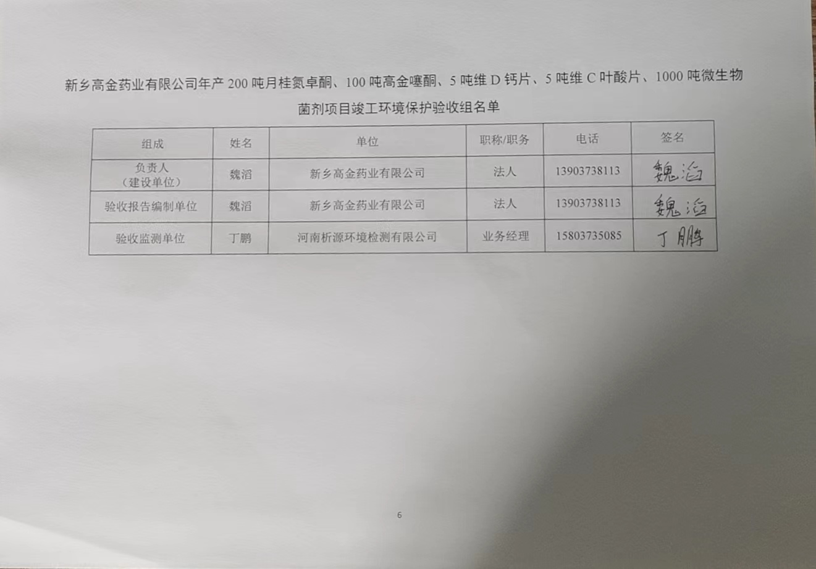
新乡高金药业有限公司年产200吨月桂氮卓酮、100吨高金噻酮、5吨维D钙片、5吨维C叶酸片、1000吨微生物菌剂项目竣工环境保护验收组名单
组成 | 姓名 | 单位 | 职称/职务 | 电话 | 签名
负责人  （建设单位） | 魏滔 | 新乡高金药业有限公司 | 法人 | 13903738113
验收报告编制单位 | 魏滔 | 新乡高金药业有限公司 | 法人 | 13903738113
验收监测单位 | 丁鹏 | 河南析源环境检测有限公司 | 业务经理 | 15803735085

